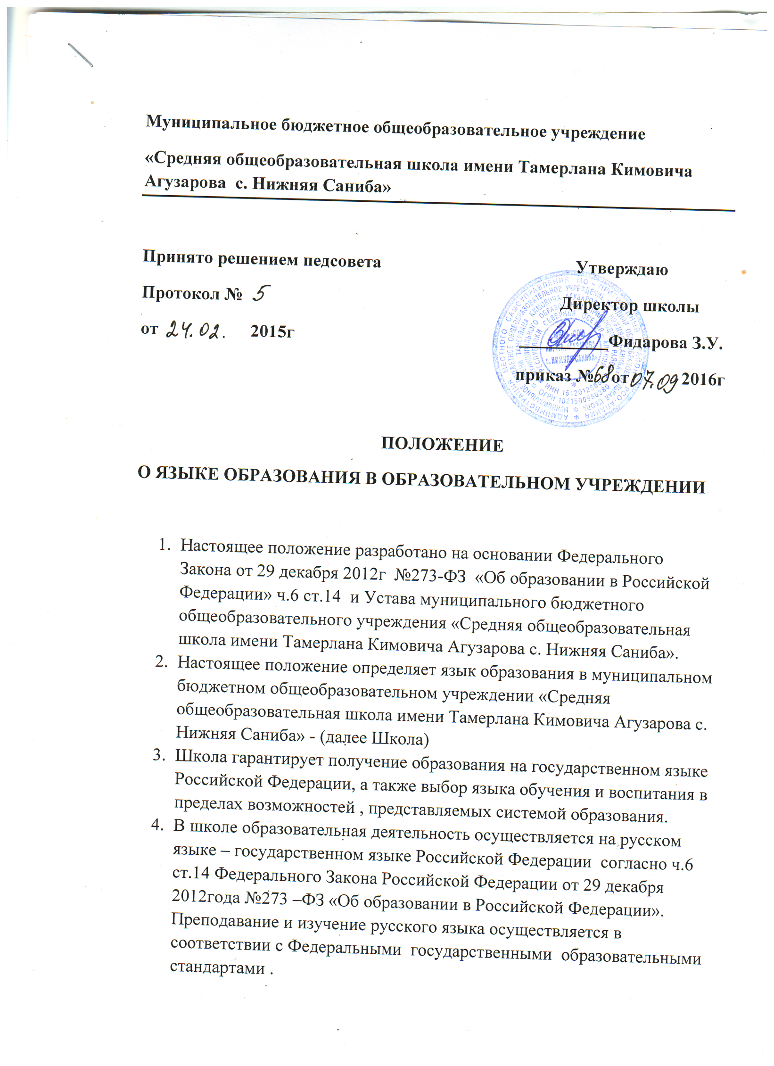

5.Преподавание и изучение отдельных учебных предметов , курсов, дисциплин(модулей), иных компонентов могут осуществляться на родном (осетинском) языке , на иностранных языках в соответствии с образовательной программой по заявлению обучающегося и/или родителей (законных представителей ) обучающегося с учетом его мнения.

